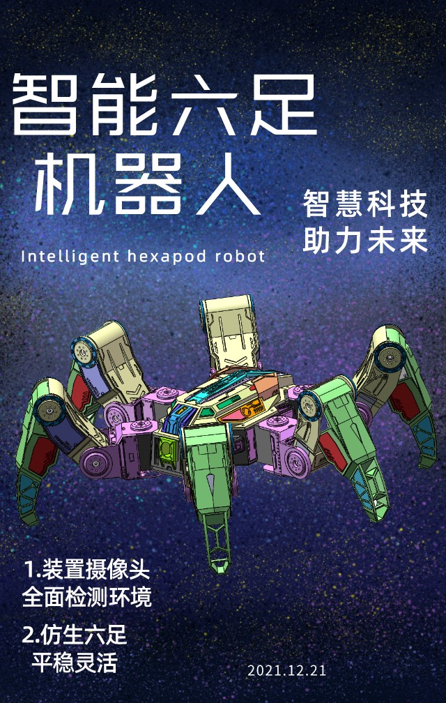****

# 《计算机辅助设计》课程

## 2021-2022学年第 1 学期

六足机器人

### 题 目：____________________________

### 姓名(签字)：____________________________

41723000 41723000 41723000

### 学 号：_____________________________

测控191

### 班 级：_____________________________

### 成 绩：_____________________________

### 主讲教师签字：_________________________

2021年 12 月 21 日

目录

**《计算机辅助设计》课程 1**

**一、 引言 3**

1.1课程设计背景 3

1.2成员分工 4

1.3应用软件 4

**二、 产品介绍 5**

2.1产品名称 5

2.2功能概述 5

**三、 六足机器人的步态分析及实现 5**

3.1步态的相关定义 5

3.2运动学分析 6

3.3本系统步态实现 10

**四、 PCB原理图及设计 12**

**五、外观及内部结构元件设计 25**

5.1 外观设计思路 25

5.2 外观展示 25

5.3 装配 27

**六、课程总结 34**

6.1作品展望 34

6.2团队工作 34

#### 引言

**1.1课程设计背景**

目前，用于在人类不宜、不便或不能进入的地域进行独立探测的机器人主要分两种，一种是由轮子驱动的轮行机器人，另一种是基于仿生学的步行机器人。轮行机器人的不足之处在于对于未知的复杂自然地形，其适应能力很差，而步行机器人可以在复杂的自然地形中较为容易的完成探测任务。因此多足步行机器人有广阔的应用前景，如军事侦察、矿山开采、核能工业、星球探测、消防及营救、建筑业等领域。在步行机器人中，多足机器人是最容易实现稳定行走的。在众多步行机器人中，模仿昆虫以及其他节肢动物们的肢体结构和运动控制策略而创造出的六足机器人是极具代表性的一种。六足机器人与两足和四足步行机器人相比，具有控制结构相对简单、行走平稳、肢体冗余等特点，这些特点使六足机器人更能胜任野外侦查、水下搜寻以及太空探测等对独立性、可靠性要求比较高的工作。国内外对六足机器人进行了广泛的研究，现在已有70多种六足机器人问世，由于六足仿生机器人多工作在非结构化、不确定的环境内，人们希望其控制系统更加灵活，并且具有更大的自主性。同时六足仿生机器人肢体较多，运动过程中需要实现各肢体之间的协调工作，如何方便可靠的实现这种协调，也是六足仿生机器人结构设计研究的一个热点。

#### 1.2成员分工

|  |  |  |
| --- | --- | --- |
| 姓名 | 学号 | 完成任务 |
| 张正阳 | 41827166 | 负责电路设计，画原理图，设计 PCB 图。 |
| 刘畅 | 41903239 | SolidWorks部分元件制作与组装，撰写报告。 |
| 李霆龙 | 41903243 | 负责文档设计，资料检索，寻找软件和宣传海报。 |

**1.3应用软件**

|  |  |
| --- | --- |
| 设计任务 | 所用软件 |
| 电路图及PCB设计 | **Altium designer 21** |
| 外观设计 | **Solidworks 2020** |
| 海报设计及文档制作 | **PS，word** |

#### 产品介绍

**2.1产品名称**

**智能六足机器人**

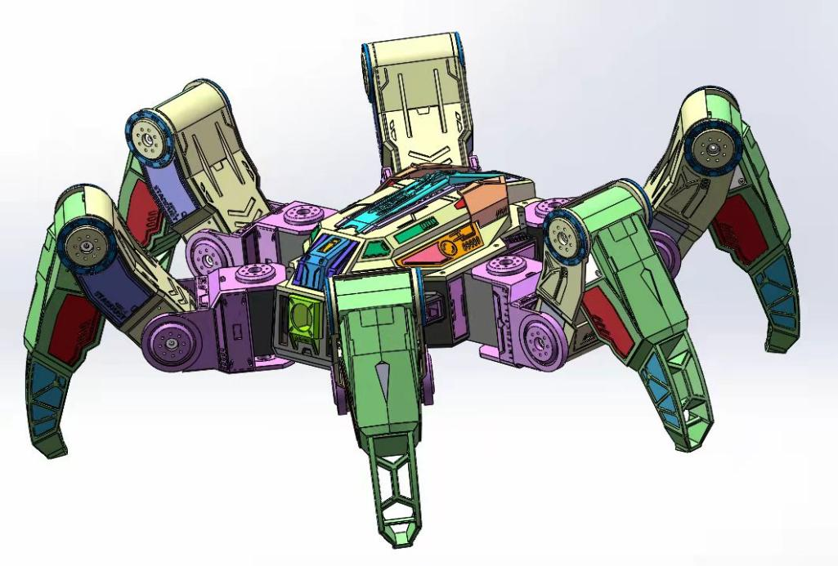

**产品海报**



**2.2功能概述**

六足机器人能稳定的实现寻迹、避障和图像采集，完全能替代人进行一些恶劣环境下的勘探、现场信息采集以及巡视设备工作状况等。 适用范围：适用于大部分人无法进入的工作环境，如煤矿井下勘探、排雷排爆现场信息采集、实时跟踪及一些需要引导的情况。

##### **六足机器人的步态分析及实现**

**3.1步态的相关定义**

步态：是指机器人的每条腿按一定的顺序和轨迹的运动过程，正是因为这一运动过程实现了机器人的步行运动。

步态周期：步态周期是指多足机器人完成一个步态所需的时间，也就是所有腿轮番完成一次“提起-摆动-放下”的动作所花费的时间，在此过程中机器人机体也完成过渡过程。本系统的步态周期参数可调，经过实际测试，最小步态周期是300ms，这个参数受限于舵机的性能。

占地系数：占地系数是指每条腿接触地面的时间和整个步态周期的比值。当占地系数等于0.5时，机器人是用两组腿交替摆动，这种步态称为小跑步态；当占地系数小于0.5时，机器人任何瞬间只有不足三条腿支撑地面，称为跳跃步态，当占地系数大于0.5时，机器人轮番有三条腿以上支撑地面，这种步态俗称慢爬行步态

步幅：机器人的重心在一个步态周期中的平移为步幅。本系统中步幅为6cm。系统步幅参数也是可调的。

静态稳定性：步态的生成策略则取决于机器人的步行稳定性，即在步态生成时必须进行稳定性分析。对于多足机器人，在任何时候都要有足够多的腿立足于地面支撑机器人机体，才能确保它静态稳定地步行。通常，至少需要三条这样的腿，并且由这三条腿的立足点构成的三角形必须包围机器人的重心垂直投影，机器人步行时，虽然这个三角形区域是不停变化的，但只要机器人重心投影始终在这个交替变化的区域内，则机器人的步行就是稳定的。

**3.2运动学分析**

**3.2.1机器人结构分析**

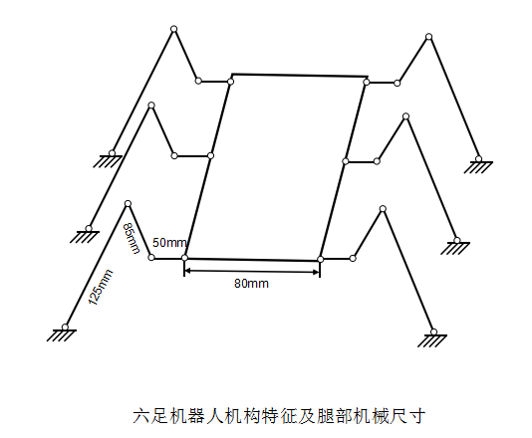

根据Grubler公式，机器人机体的运动自由度 $f_{0}=λ\left(n-j-1\right)+\sum{f_{i}}$，其中 $n$ 代表连杆数， $j$ 代表关节数， $f_{i}$ 代表第 $i$ 个关节的自由度数， $λ=6$ 代表运动参数。机器人与地面的接触点可看为球关节，其余关节为旋转关节。所以运动自由度 $f_{0}=6×\left(20-24-1\right)+3×6+1×18=6$。因此任何时候机器人的机动性不仅包括三维平动还包括三维转动。

3.2.2机器人站力腿正运动学分析

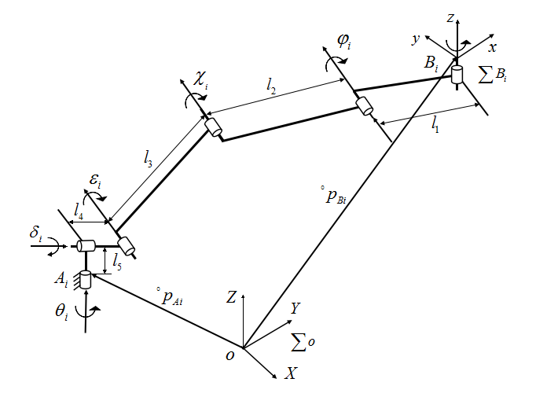

上图给出了多足爬行机器人站立腿的结构示意图，图中 $A_{i}$ 代表站立腿的立足点， $B_{i}$ 代表机器人机体上臀关节的连接点， $l_{1}$ 代表第 $j$ 个连杆的长度，其中 $l_{1}、l_{2}、l_{3}$ 属于平面连杆机构， $φ_{i}、ϕ_{i}、χ_{i}$ 代表驱动关节的位置（角度），而 $ε_{i}、δ_{i}、θ_{i}$ 代表被动关节的位置， $\sum{o}$ 代表固定在地面上的参考坐标系，而 $\sum{B_{i}}$ 代表固定在臀关节 $B_{i}$ 上并使旋转轴线和z轴重合的相对坐标系， ${{}_{}^{∘}p}_{Ai}$ 和 ${{}_{}^{∘}p}_{Ai}$ 为 $A_{i}$ 和 $B_{i}$ 在参考坐标系的位置矢量，脚关节模型化为三个相互正交的旋转关节以及两个连杆 $l_{4}$ 和 $l_{5}$，一般而言， $l_{4}$ 和 $l_{5}$ 都等于0。

脚上各连杆、机器人机体和地面间几何关系的数学描述是至关重要的，这些关系是通过坐标系来建立的。齐次变换是解决此问题的重要手段，因为三维空间中的位置和方向可以通过齐次变化矩阵来描述。以 ${{}_{}^{∘}p}_{c}$ 和 ${{}_{}^{∘}R}_{c}$ 代表坐标系 $\sum{c}$ 的原点位置和坐标系旋转矩阵即

原点位置

形状

低可信度描述已自动生成，

坐标系旋转矩阵

形状

中度可信度描述已自动生成，

其中中、和代表 $\sum{c}$ 的原点位置在 $\sum{o}$ 中的三维坐标，中、和代表相对于 $\sum{o}$ 中X、Y和Z轴的方向余弦构成。于是，齐次变换可表示为

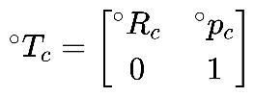

事实上，齐次变换矩阵可以通过平动齐次变换和旋转齐次变换导出，即

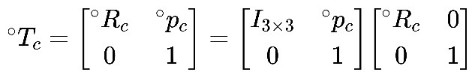

其中为阶单位矩阵，进而，平动和旋转变换分别由和表示，即

形状

其中为旋转算子，代表坐标系绕k轴旋转角度后得到的新坐标系的方位矩阵。

现在，对机器人站立状态的3号脚进行分析，首先令 $\sum{B_{i}}$ 和 $\sum{o}$ 重合，然后从 $A_{i}$ 到 $B_{i}$ 进行平移和旋转变换，通过下述齐次变换得到 $\sum{B_{i}}$ 最后的位置和方向：



 

上式为站力腿的正运动学解，即臀关节 $\sum{B_{i}}$ 的位置和姿态是由给定的关节角度确定的，由于臀关节轴是固定在机体上的，因此上式实际上给出了机器人机体的位置和姿态。

**3.2.3机器人站力腿逆运动学分析**

逆运动学指的是根据机器人的位置和姿态，计算机器人的驱动关节的变量值。已知、和，而驱动关节变量未知，根据矢量与坐标的变换关系，可得，

形状

腿的连杆平面与中平面是垂直的，设腿在中平面和z轴上的伸展长度为和，有

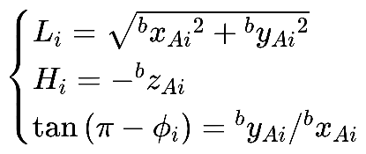，

根据几何关系容易得到

形状

联立这两个方程组可得

形状

其中、、和、、均为已知常量，令及得与的值。最终得到

形状

**3.3本系统步态实现**

**3.3.1三角步态**

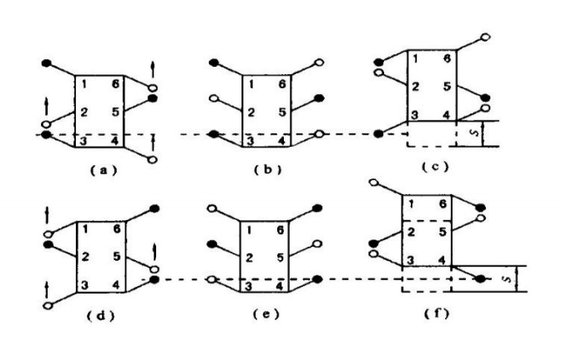

三角步态是占地系数为0.5的波形步态，运动时候三条腿交替支撑前迈，“六足纲”昆虫运动时，是将三对足分成两组，以三角形支架结构交替前行。如图1、3、5为一组，2、4、6为一组。当一组三角形支架中所有的足提起时，另一组三角形支架的三只足原地不懂，以支撑身体，并以中足为支点，拉动身体向前，同时机器人的重心落在另一组“三角形支架”的三足上，然后重复前一组的动作，相互轮换周而复始。这种步态可以让机器人随时停下来，因为重心总是落在三角形支架内。

**3.3.2 定点转弯步态**

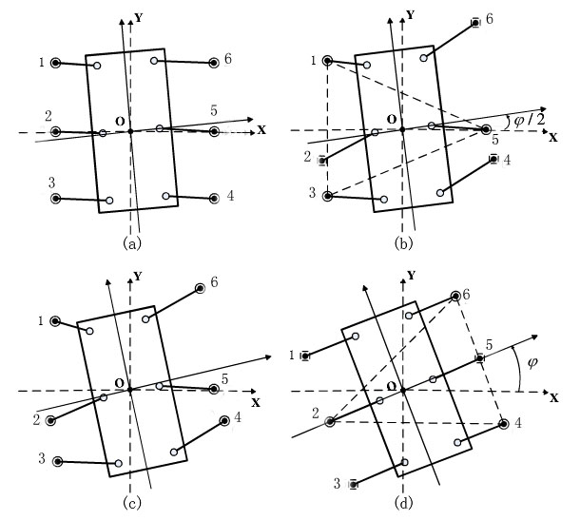

以定点左转步态为例，设1、3、5为A组腿，2、4、5为B组腿，首先机器人做姿态调整，六条腿站立撑地，立足点不变。接着B组腿摆动，A组腿支撑。机器人做姿态调整，六条腿站立支撑，立足点不变，机身转动。接着A组腿摆动，B组腿支撑，依次循环。由于定点转弯步态的稳定性容易满足，机器人最大转角主要由机械机构来决定，本系统的默认转角是7度.

1. **PCB原理图及设计**

**4.1 原理图设计**

**4.1.1 总体连接框图**

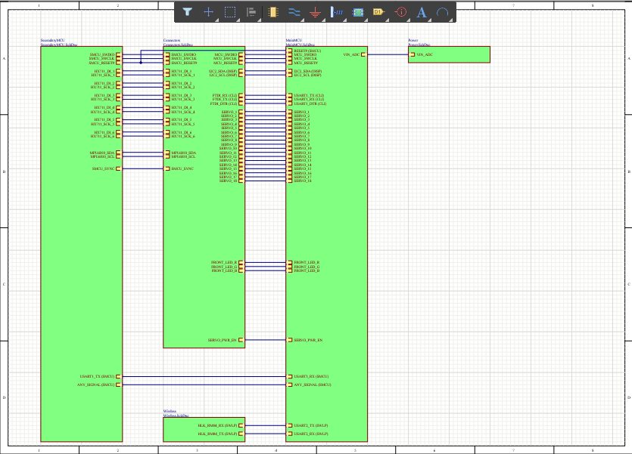

**图 2 总体连接框图**

### 4.1.2控制主板

#### 1.主控

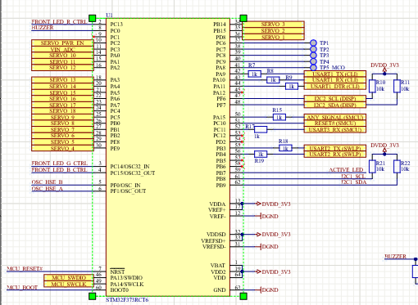

**图 3 主控模块**

STM32F373xx系列基于高性能ARM® Cortex®-M4 32位RISC内核，工作频率高达72 MHz，并嵌入了一个浮点单元（FPU）、一个存储器保护单元（MPU）和一个嵌入式跟踪宏单元（ETM）。该系列集成了高速嵌入式存储器（高达256千字节的闪存，高达32千字节的SRAM），以及连接到两条APB总线的大量增强型I/O和外围设备。

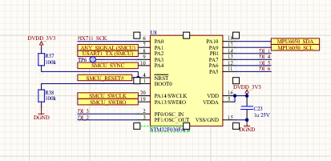**图 4 第二主控模块**

STM32F030x4/6/8/C微控制器集成了高性能ARM®Cortex®-M0 32位RISC内核，工作频率为48 MHz，具有高速嵌入式存储器（高达256K字节的闪存和高达32K字节的SRAM），以及大量增强型外设和I/O。所有器件都提供标准的通信接口（最多两个I2C，最多两个SPI和最多六个USART），一个12位ADC，七个通用16位定时器和一个高级控制PWM定时器。

**图 5 三态转换收发器**

74LVC4245APW是一款八进制双电源转换收发器，具有发送和接收方向的非反转3态总线兼容输出。它被设计用来在3和5V混合供电环境中连接3和5V总线。该器件有一个输出使能输入（引脚OE），便于级联，还有一个发送/接收输入（引脚DIR），用于方向控制。引脚OE控制输出，使总线被有效隔离。在暂停模式下，当VCC(A)为零时，将不会有电流从一个电源流向另一个电源。A输出必须设置为3态，A总线上的电压必须小于Vdiode（典型的0.7V）。

#### 3.主控电源

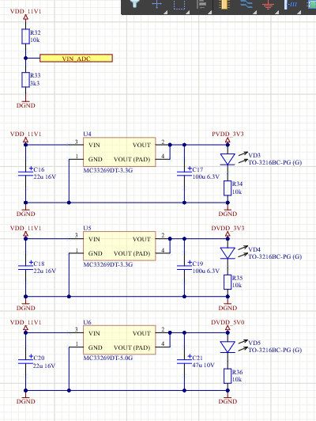

**图 4 主控电源模块**

主控电源通过ADC采样得知输入电压情况，分别通过两片MC33269DT-3.0G和一片MC33269DT-5.0G线性稳压芯片，将电压降至3.3V和5V,依次给主控和外设供电。

**4.连接部分**

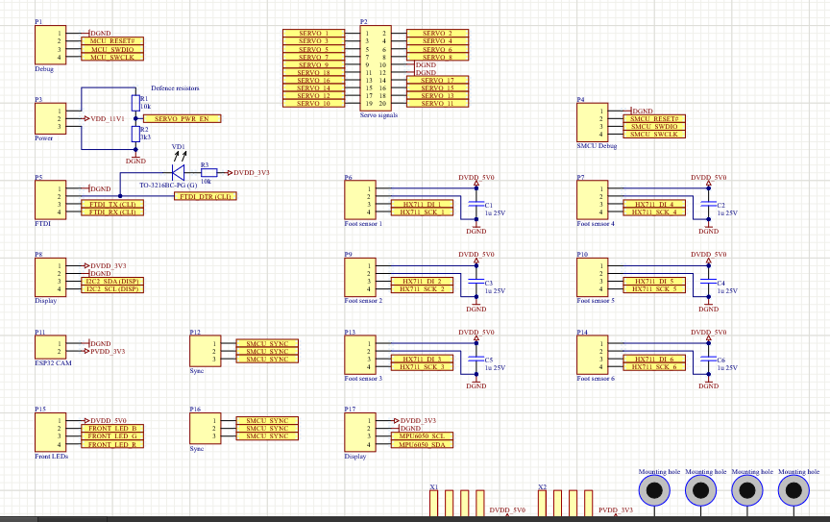

**图 6 连接接口**

#### 5.无线传输模块

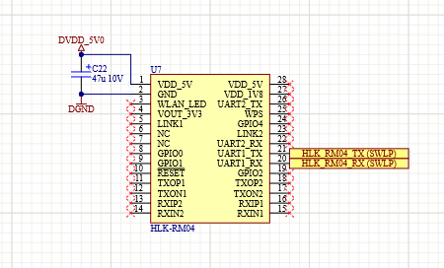

**图 7 无线传输模块**

HLK-RM04芯片是一款是基于通用串行接口的符合网络标准的嵌入式模块，内置 TCP/IP 协议栈，能够实现用户串口、以太网、无线网（WIFI）3 个接口之间的转换。通过 HLK-RM04 模块，传统的串口设备在不需要更改任何配置的情况下，即可通过 Internet 网络传输自己的数据。

### 4.1.3电源主板

### 1.电源

**图 8 电源模块**

LM2678系列稳压器是单片式的集成电路，可提供降压(buck)开关稳压器的所有有源功能。能够驱动高达5-A的负载，并具有出色的线路和负载调节特性。该系列包括3.3 V、5 V和12 V的固定输出电压和可调输出版本。

这里使用可调输出版本，通过SERVO_PWR_EN 信号进行电压调节，芯片后跟一个小型的BUCK电路，可以做到灵活调节电压。

#### 2.连接

日历

**图 9 连接部分**

## 4.2 PCB设计

PCB采用双层板，考虑到装配需求，我们将元器件集中在TOP层，BOTTOM层主要为孔以及GND网络铺铜。

#### 4.2主控板

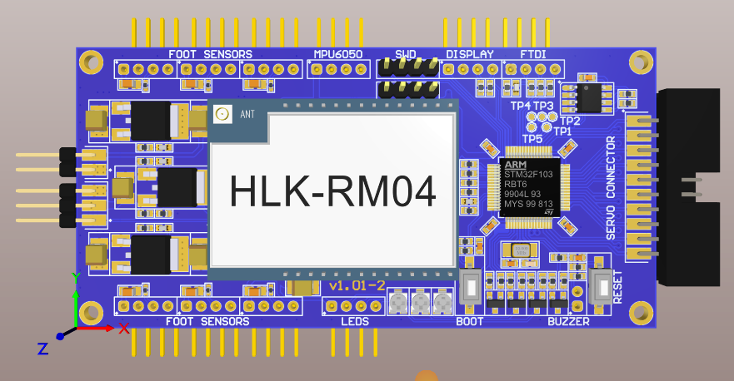

**图 10 主控板正面图**

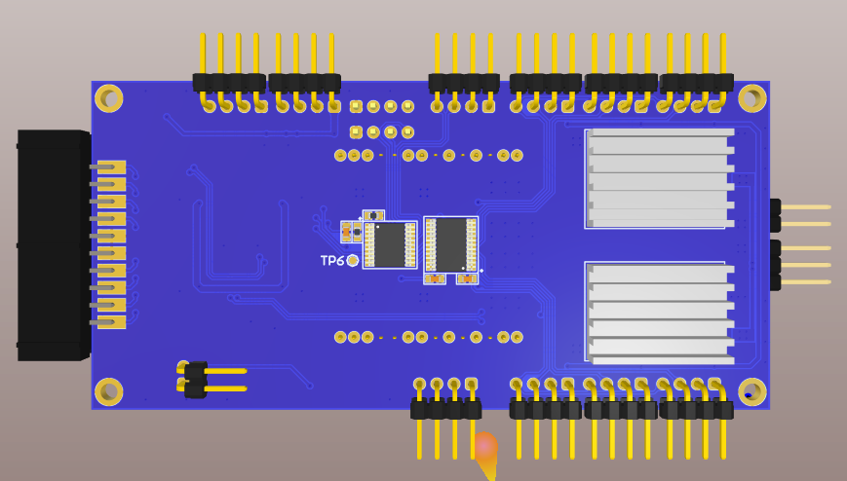

**图 11 主控板背面图**

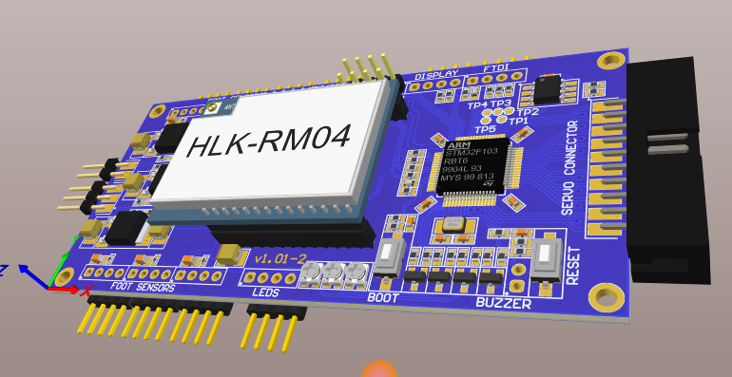

**图12主控板侧视图**

#### 4.3电源板

图13电源板正面图

图14电源板背面图

**图15电源板侧视图**

**4.4 BOM表**

**图16控制板BOM表**

**图17电源板BOM表**

五、外观及内部结构元件设计

## 5.1 外观设计思路

设计思路：六足机器人又叫蜘蛛机器人，是多足机器人的一种。仿生式六足机器人，顾名思义，六足机器人在我们理想架构中，我们借鉴了昆虫的运动原理。 足是昆虫的运动器官。

产品特点：六足步行机器人的步态是多样的，其中三角步态是六足步行机器人实现步行的典型步态。由于身体重心低，不用协调Z向运动，容易稳定，所以这种行走方案能得到广泛运用。

## 5.2 外观展示

## f00280658cf1bb70cf9276064e7f361

**图 14 外观俯视图**

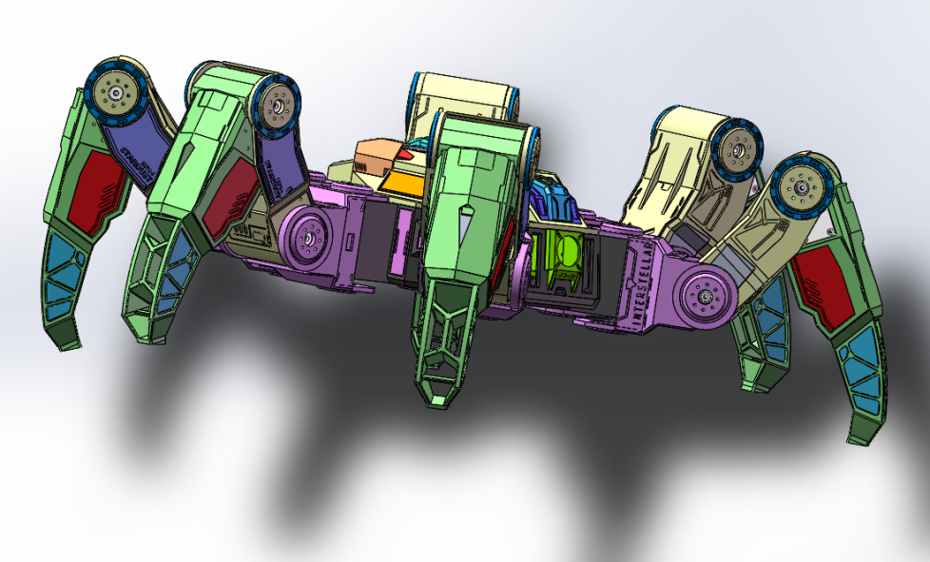

**图 15 外观侧视图**

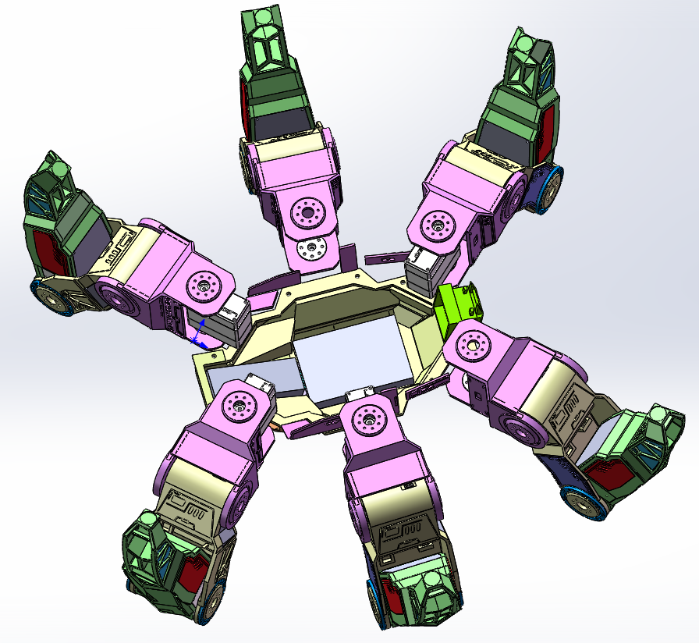

**图 16 主体内部结构图**

## 5.3 装配

### 5.3.1 零件展示

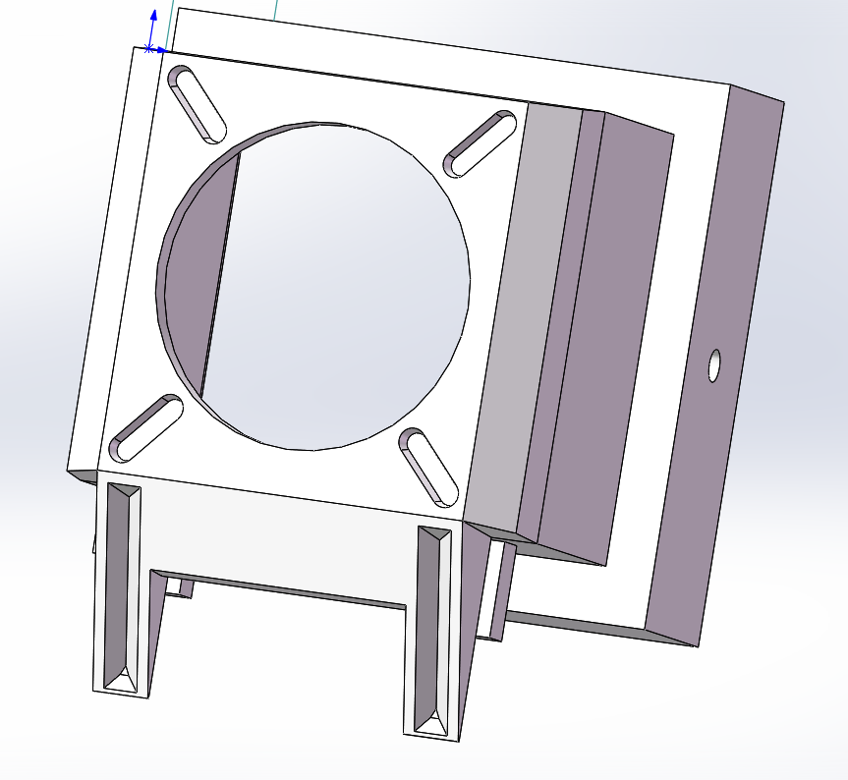

**图 17 摄像头卡槽**

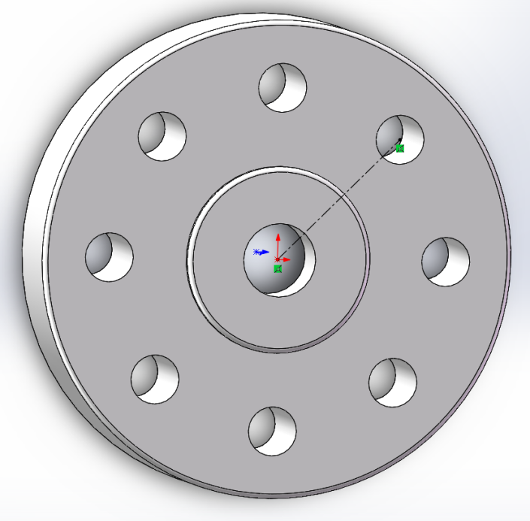

**图 18 主舵盘**

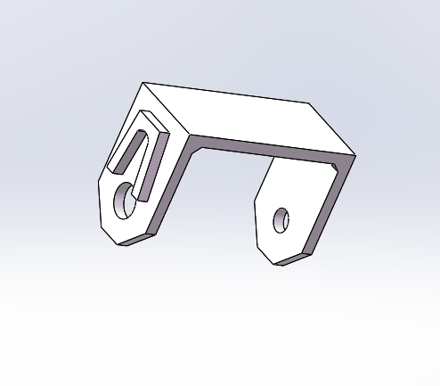

图 19 关节1

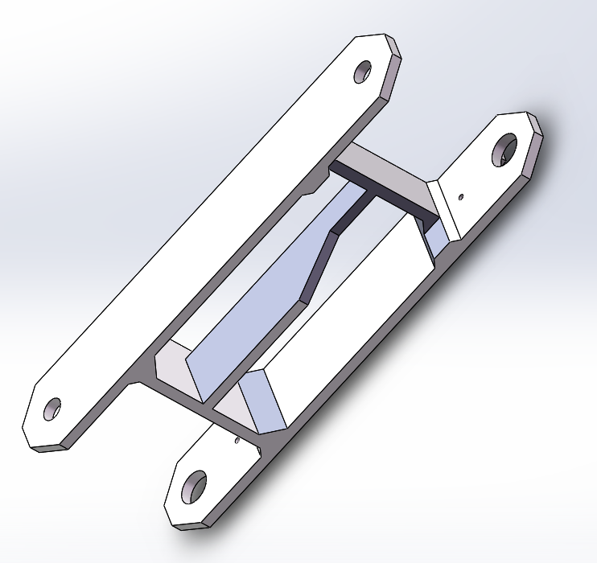

**图 20 关节2**

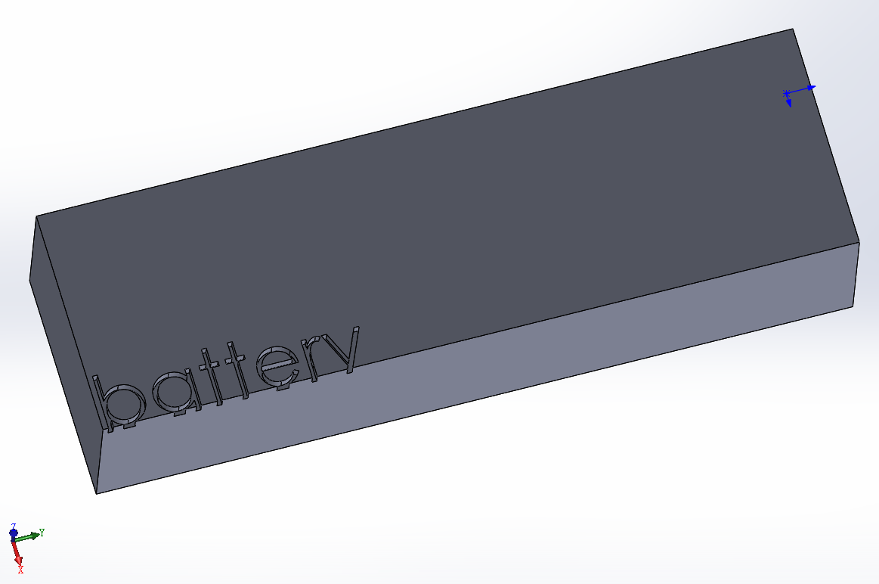

**图 21 电池**

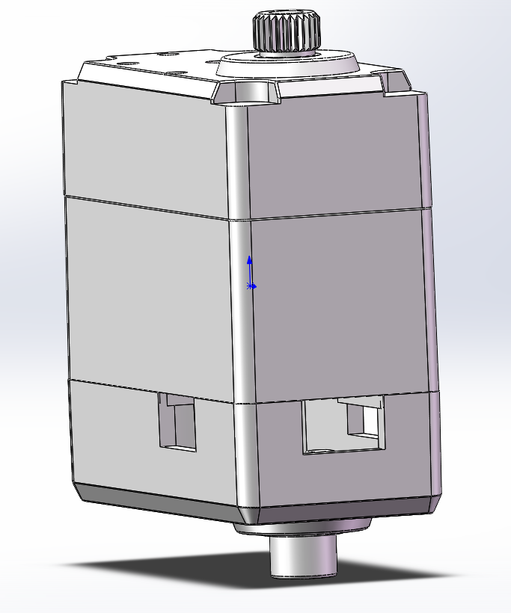

**图 23 伺服系统**

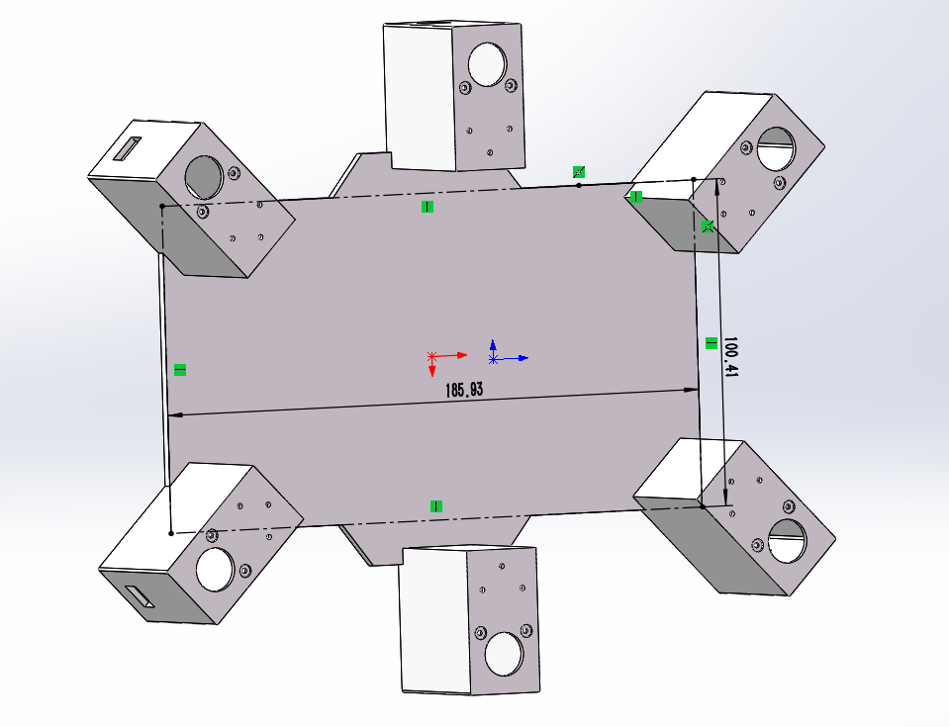

**图 22 主体1**

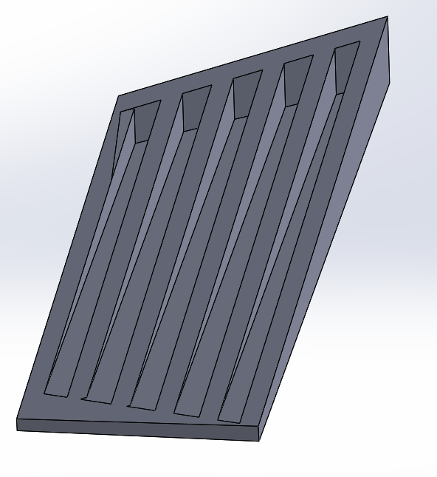

**图 27主体2**

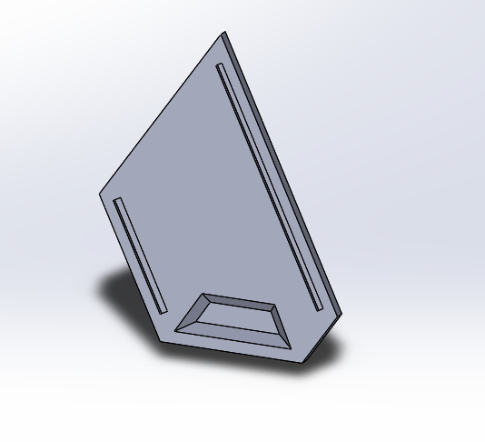

**图 24 主体护板1**

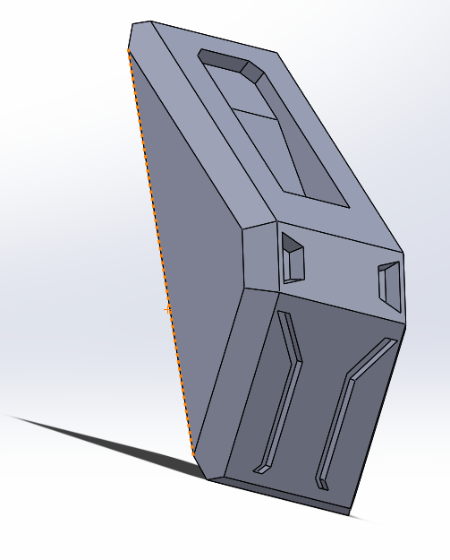

**图 25 主体护板2**

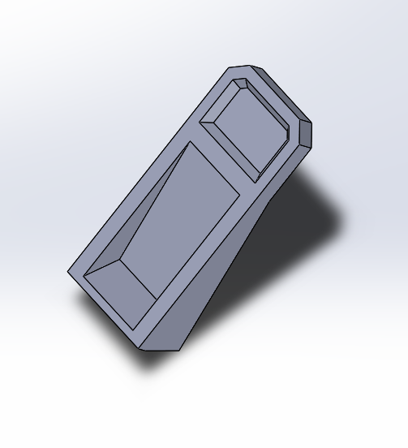

**图 26主体护板3**

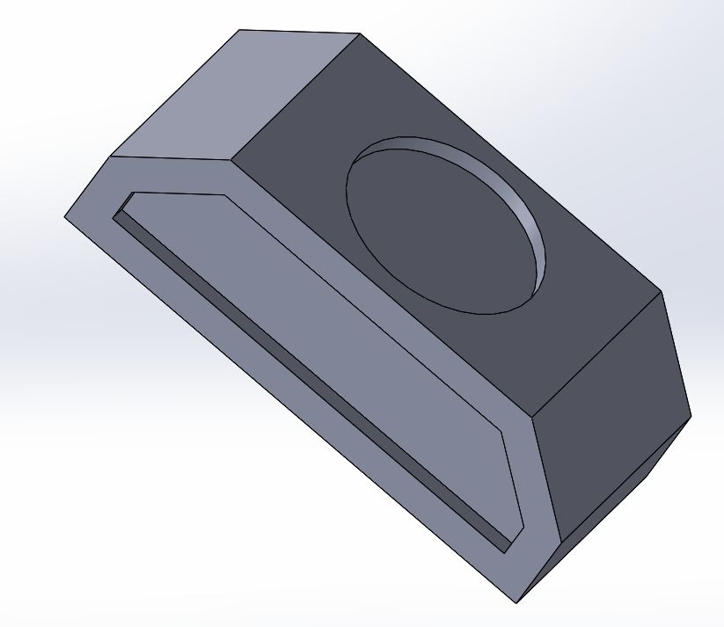

**图 28主体底部零件**

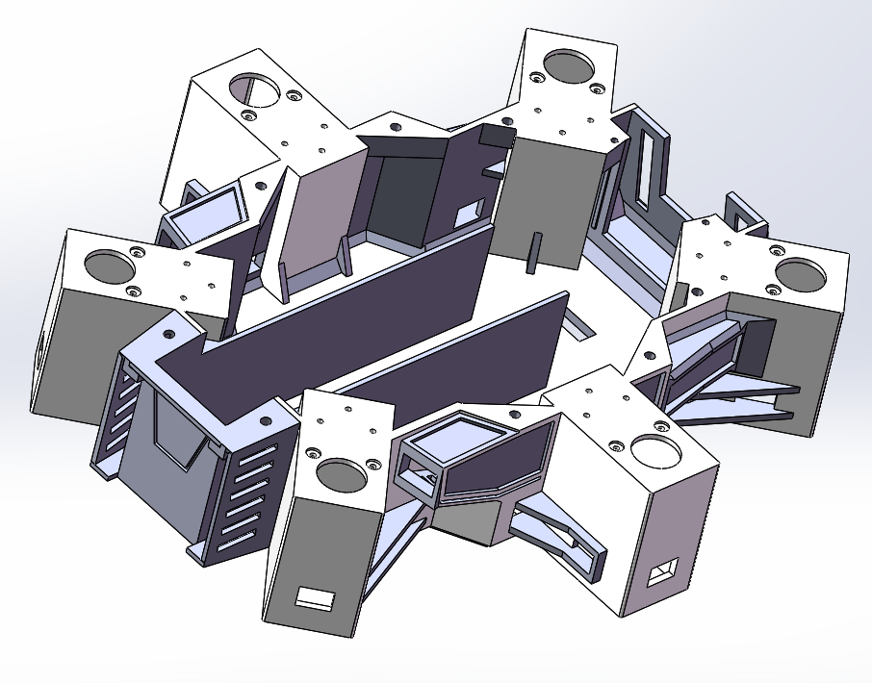

**图 29 整个主体部分**

### 5.3.2 爆炸视图

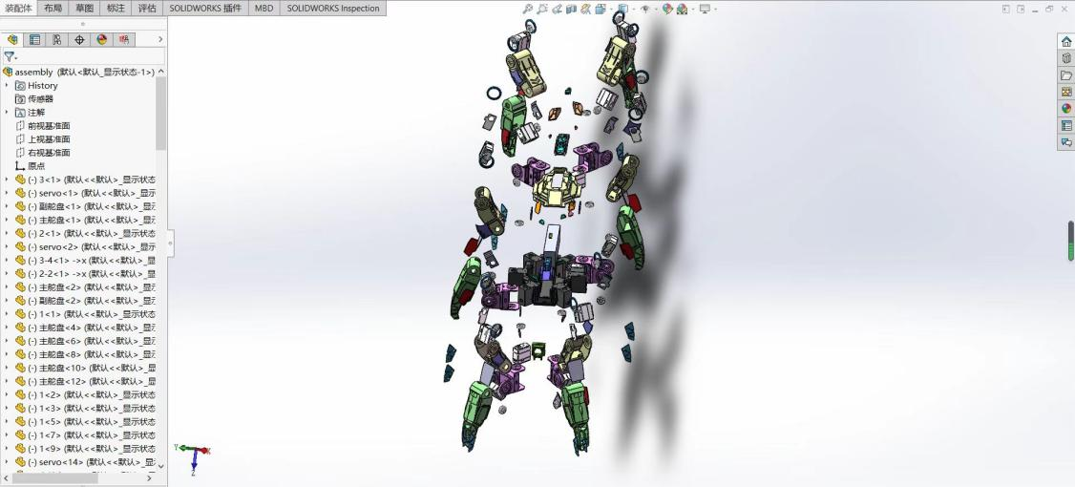

**图 32 纵向爆炸图**

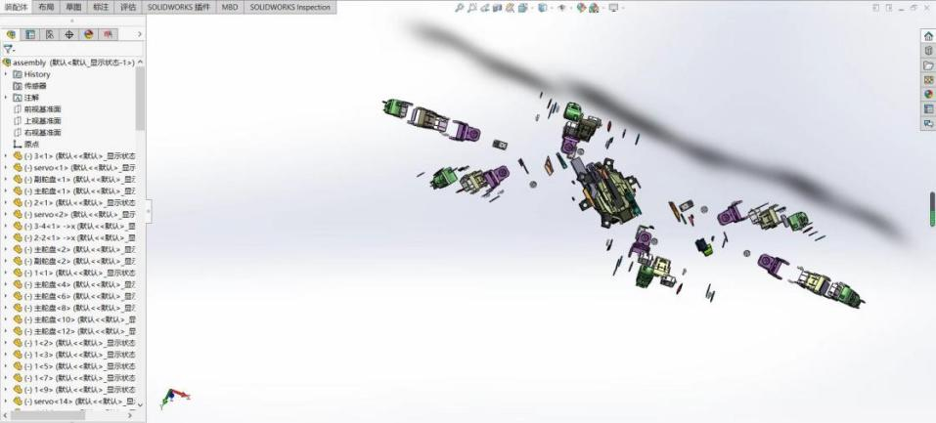

**图 33 横向爆炸图**

**六、课程总结**

**6.1作品展望**

多足机器人之所以有存在的价值，就是因为他能够适应非结构环境，能够在崎岖不平的的恶劣路面上行走，这是他优于轮式和履带机器人的关键之处。显然，如何设计多足机器人的腿（脚），使其能够适应复杂地面状况的运动，这是目前众多研究人员仍在研究的目标。本作品因为没有安装足部的接触传感器，所以，并不能实现非平坦地面的行走，这是需要继续改善的一个方面。

为本系统建立友好的人机界面。通过人机交互能够实时显示六足机器人的所有状态，并方便用户传达控制命令。

为各个部件建立即插即用的功能，并能够自动识别在步行机器人构型中的位置和功能，使机器人具有可重构性，即在不改变软硬件的情况下实现机器人的重新构型，这就要求系统能够自动进行识别。使系统具有即插即用的可靠性即容错能力。

引入操作系统，增加了系统的可扩展性，随着开发的深入，机器人可能需要增加一些特别的能力，比如视觉模块，GPS（全球定位系统）模块等等。

**6.2团队工作**

在课程设计从创意的诞生到一步步的实际操作设计中，我们深刻地感受到团队的力量，每个人各司其职，每个周末约定预留课程设计实验时间，加之有效的交流讨论，遇到问题一起探讨，努力解决，一起进步，在一次次磨合中也对于首次接触的AD、Solidworks等软件操作愈发熟练。团队的力量是无比强大的，在这过程中培养了团队精神和合作意识，将理论转化为实践成果，锻炼了动手实践能力和开拓式思维。

计算机辅助课程设计在陈老师的竞赛制教学下，对我们专业知识的培养与实际应用的结合提供了极大的助推作用，但是作为第一次做综合设计与操作，成果还有欠缺，恳请老师进行批评指正。

最后，谨对耐心指导本次课程设计的陈先中老师，侯庆文老师和其他实验室老师致以真挚的感谢！

学生签字：

日期： 年 日 日

**主讲教师评分及评语：**

**评分：**

设计创意： ；结构： ；

电路设计： ；报告： ；

团队合作： ；总分： ；

签字： ；

年 月 日